**寒假作业**

**学前一班**

五大领域：写两篇健康领域的教案。

口语与表演：剧本编写，要求：题目、角色（2-3人）、场景、道具等、提示词和台词。

**学前五班：**

五大领域：写两篇健康领域的教案。

手指操音乐创编两首 以视频形式发送给胡老师 。

**计算机一，二班：**

制作两张网页

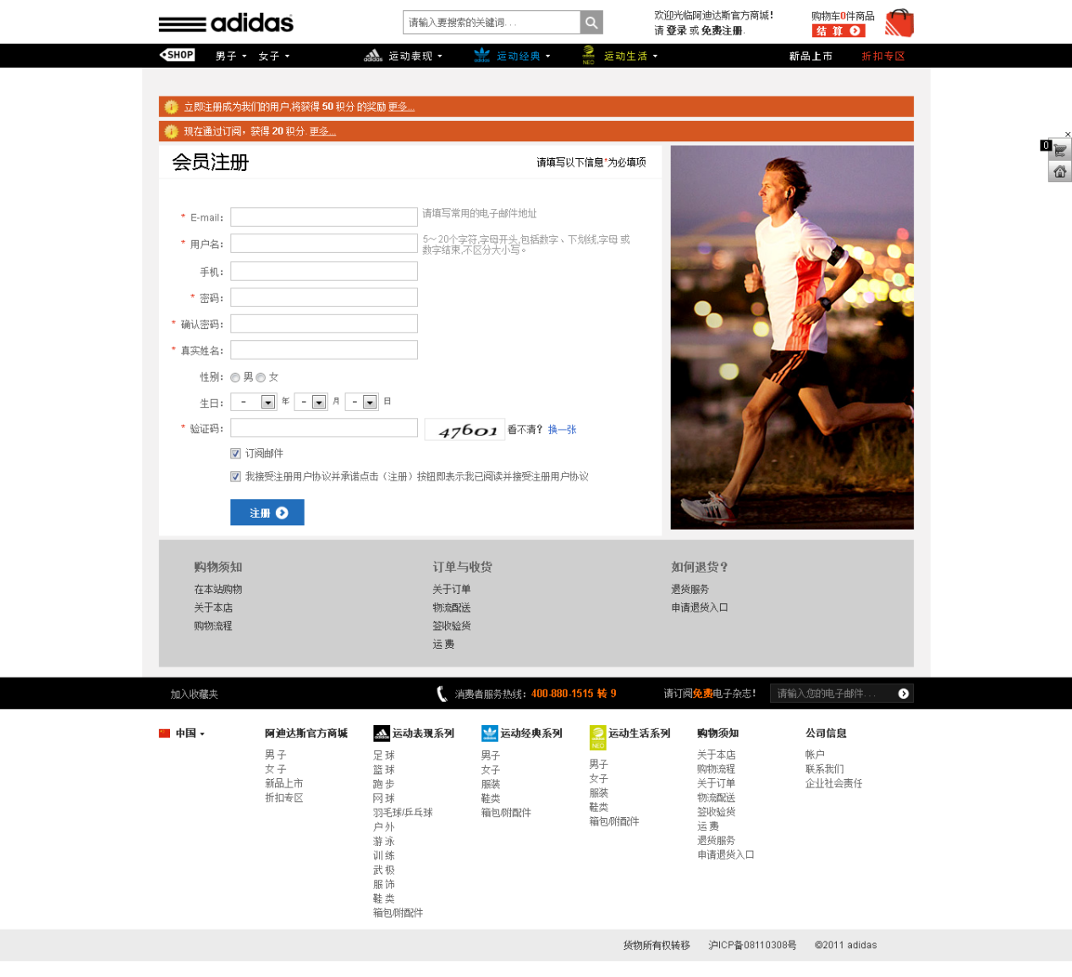

**计算机四，五班：**

制作一张网页。

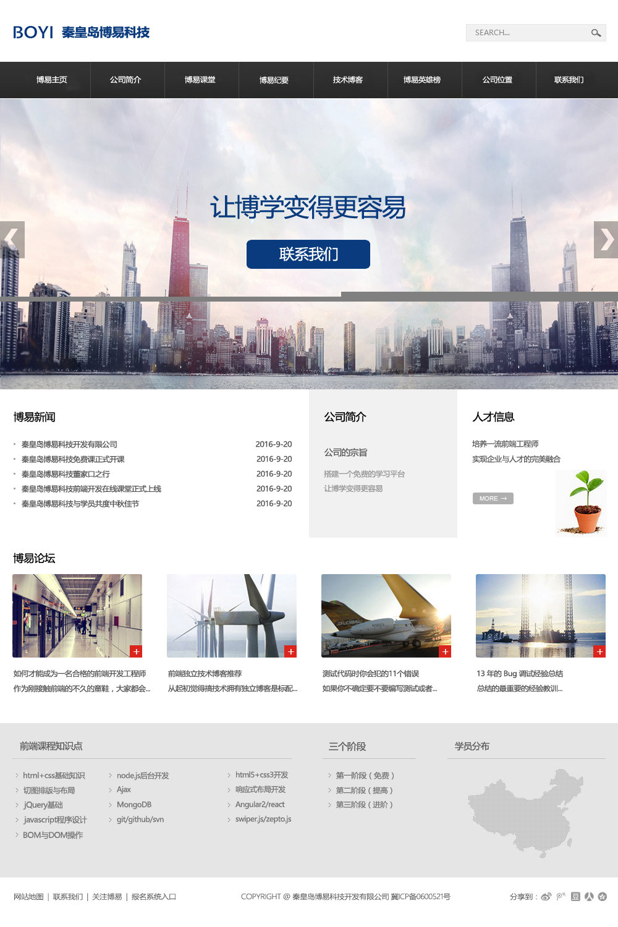

**计算机三班：**

完成上课时未完成的设计稿

